Hama prezentuje nowe smartwatche. Synteza klasyki z nowoczesną funkcjonalnością
Do portoflio marki trafiły zegarki Fit Watch 4910 i 6910, dopasowane kolorystycznie oraz estetycznie do gustu zarówno panów jak i pań. Wyróżniają się okrągłą kopertą i szeregiem funkcjonalności, takich jak m.in. wbudowany GPS i Bluetooth, wodoszczelność, pulsometr, pomiar saturacji krwi, licznik kroków oraz spalonych kalorii, analiza jakości snu, obsługa kilkunastu sportowych trybów, a także specjalistyczna aplikacja na smartfony.
To kolejne uzupełnienie linii smartwatchów z logo Hama, która dysponowała wcześniej już w swojej ofercie kilkoma zróżnicowanymi modelami i opaską sportową. W przypadku dwóch najnowszych ponownie postawiono na unifikację oryginalnego designu ze wszystkimi cechami, którymi powinien odznaczać się nowoczesny elektroniczny zegarek, łączący się ze smartfonem i oferujący dzięki temu szereg sportowo-zdrowotnych funkcji. Przyjrzymy się bliżej ich możliwościom.
Klasyka zawsze w modzie
Zacznijmy od kwestii wizualnych. Obydwa modele mają gumową opaskę i okrągłą kopertę, będącą stylistycznym odwołaniem do tradycyjnych mechanicznych zegarków. Model o nazwie Fit Watch 4910 dysponuje kolorowym ekranem wielodotykowym LCD o przekątnej 1,09 cala (2,79 cm). Wymiary zegarka wynoszą odpowiednio: 23,1 cm długości, 10,6 cm maksymalnej długości paska po rozwinięciu, 8,4 cm minimalnej długości paska, 4,5 cm szerokości, 2 cm szerokości samego paska, zaś waga to 34 g. Wykonany został z aluminium i tworzyw sztucznych.
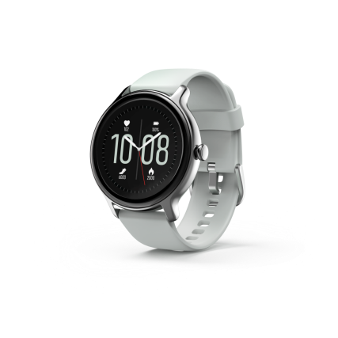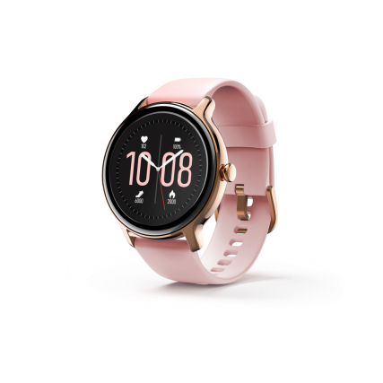
Zegarek paruje się ze smartwatchem za pomocą technologii Bluetooth w wersji 5.1. Obsługuje 15 dyscyplin sportowych. Do wyboru mamy dwa kolory zegarka – stonowany szary i pudrowy róż, stworzony z myślą głównie o płci pięknej.
Teraz weźmy na tapetę wersję Fit Watch 6910, utrzymaną w czarnej kolorystyce. Tutaj przekątna ekranu LCD wynosi 1,28 cala (3,25 cm). Wymiary zegarka to w tym przypadku: 25,9 cm długości, 12 cm maksymalnej długości paska, 9,6 cm minimalnej długości paska, 4,6 cm szerokości, 2,2 cm szerokości samego paska i waga wynosząca 46 g.
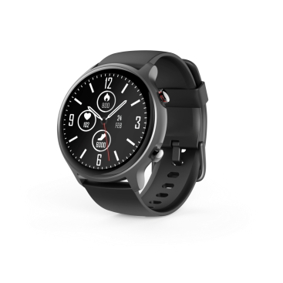
W tym modelu za łączność z telefonem odpowiada moduł Bluetooth 5.0. Zegarek może pomóc nam w treningu przy 14 rodzajach sportu. Co więcej, bez spoglądania na smartfon łatwo uzyskamy podgląd dokładnej trasy podczas biegu, jazdy rowerem lub pieszej wędrówki dzięki zintegrowanemu odbiornikowi GPS.
Osobisty elektroniczny trener
To tyle na temat najważniejszych różnic. Co natomiast łączy obydwa modele? Dzięki zastosowaniu ekranu Mulit Touch możemy obsługiwać je dotykowo lub za pomocą umieszczonego z boku koperty przycisku funkcyjnego (model 6910 dysponuje dwoma). Na ekranie wyświetlą się wszelkie powiadomienia z mediów społecznościowych (WhatsApp, Instagram, Facebook i wiele innych), wiadomości SMS czy informacje o połączeniach telefonicznych. Będziemy też o nich wiedzieć dzięki wibrowaniu zegarka na nadgarstku.
Spośród różnych obsługiwanych dyscyplin sportowych, takich jak joga, tenis, jogging czy jazda na rowerze znalazło się też pływanie wraz ze wskaźnikiem efektywności SWOLF. Wszystko to za sprawą wodoodporności klasy IP68, co sprawia, że smartwatche mogą być zanurzone pod wodą. Niestraszne są im też pył, kurz czy piasek.
Wbudowany pulsometr powiadomi nas o częstotliwości uderzeń serca przez całą dobę, nawet w czasie spoczynku i snu. Spośród różnych funkcji nie mogło zabraknąć pulsoksymetru. Zegarki zmierzą zawartości tlenu we krwi, co przekłada się w praktyce na istotną informację o tym, czy nasz układ oddechowy działa prawidłowo.
Co więcej, każdy ze smartwatchów jest w stanie automatycznie wykrywać, kiedy wykonujemy czynność przez dłuższy okres i rejestruje ją bezpośrednio po potwierdzeniu. Pamięć ruchu zmobilizuje też użytkownika do aktywności ruchowej, podając informację, że zbyt długo pozostaje w bezczynności. Inna ciekawostka - zegarki przypomną o konieczności nawodnienia organizmu.
Smartwatche zmierzą też oczywiście, ile spaliliśmy danego dnia kalorii (aplikacja przeanalizuje dane dotyczące momentów najwyższego spalania kalorii), ile wykonaliśmy kroków oraz jaki dystans pokonaliśmy w którym odstępie czasu wraz ze szczegółową analizą prędkości. Mogą też posłużyć jako stoper.
Oba zegarki przeanalizują głębokość snu z podziałem na poszczególne fazy i cykle. Tak samo mogą zmonitorować poziom stresu. Pomyślano także o opcji śledzenia cyklu miesiączkowego.
Wygoda na pierwszym miejscu
Niektórzy nie wyobrażają sobie treningu bez ulubionych melodii. Dlatego na ekranie urządzeń możemy sterować utworami muzycznym, płynącymi ze smartfona - zatrzymywać, wznawiać lub przełączać je.
Producent opracował specjalistyczną darmową aplikację Hama FIT Move do obsługi wszystkich funkcji (z polską wersją językową). Wystarczy ją ściągnąć na telefon i sparować go z zegarkiem poprzez Bluetooth. Za pomocą tego oprogramowania każdy może wybrać sobie np. indywidualny wzór tarczy zegarka.
Warto dodać, że smartwatche pozwalają na 6 dni ciągłej pracy na jednym ładowaniu litowo-polimerowej baterii. Za zasilenie energią odpowiada dołączony do zestawu magnetyczny kabel z wejściem USB, a sam ten proces od zera do stanu pełnej gotowości zajmuje półtorej godziny.
A czy wspomnieliśmy, że oba inteligentne zegarki… mierzą też upływ czasu i pokazują aktualną datę wraz z całym kalendarzem? W gąszczu wszystkich nowoczesnych funkcji można by łatwo zapomnieć o tym najbardziej oczywistym ich przeznaczeniu.
Smartwatch Fit Watch 4910 kosztuje około 249 zł, zaś sugerowana cena detaliczna modelu Fit Watch 6910 została wyznaczona na poziomie 399 zł.
Wszystkie szczegóły na temat najnowszych zegarków znajdziemy na oficjalnej stronie marki https://hamamobile.pl.

